说课稿 课题：函数的单调性（一）
教材：苏教版必修（1）
扬州大学附属中学 陆萍
一、教材分析
1、教材内容
本节课是苏教版第二章《函数概念和基本初等函数Ⅰ》§2．1．3函数简单性质的第一课时，该课时主要学习增函数、减函数的定义，以及应用定义解决一些简单问题．
2、教材所处地位、作用
函数的性质是研究函数的基石，函数的单调性是首先研究的一个性质．通过对本节课的学习，让学生领会函数单调性的概念、掌握证明函数单调性的步骤，并能运用单调性知识解决一些简单的实际问题．通过上述活动，加深对函数本质的认识．函数的单调性既是学生学过的函数概念的延续和拓展，又是后续研究指数函数、对数函数、三角函数的单调性的基础．此外在比较数的大小、函数的定性分析以及相关的数学综合问题中也有广泛的应用，它是整个高中数学中起着承上启下作用的核心知识之一．从方法论的角度分析，本节教学过程中还渗透了探索发现、数形结合、归纳转化等数学思想方法．
3、教学目标
（1）知识与技能：使学生理解函数单调性的概念，掌握判别函数单调性
的方法；
（2）过程与方法：从实际生活问题出发，引导学生自主探索函数单调性的概念，应用图象和单调性的定义解决函数单调性问题，让学生领会数形结合的数学思想方法，培养学生发现问题、分析问题、解决问题的能力．
（3）情感态度价值观：让学生体验数学的科学功能、符号功能和工具功能，培养学生直觉观察、探索发现、科学论证的良好的数学思维品质．
4、重点与难点
教学重点（1）函数单调性的概念；
（2）运用函数单调性的定义判断一些函数的单调性．
教学难点（1）函数单调性的知识形成；
（2）利用函数图象、单调性的定义判断和证明函数的单调性．
二、教法分析与学法指导
本节课是一节较为抽象的数学概念课，因此，教法上要注意：
1、通过学生熟悉的实际生活问题引入课题，为概念学习创设情境，拉近数学与现实的距离，激发了学生求知欲，调动了学生主体参与的积极性．
2、在运用定义解题的过程中，紧扣定义中的关键语句，通过学生的主体参与，逐个完成对各个难点的突破，以获得各类问题的解决．
3、在鼓励学生主体参与的同时，不可忽视教师的主导作用．具体体现在设问、讲评和规范书写等方面，要教会学生清晰的思维、严谨的推理，并成功地完成书面表达．
4、采用投影仪、多媒体等现代教学手段，增大教学容量和直观性．
在学法上：
1、让学生从问题中质疑、尝试、归纳、总结、运用，培养学生发现问题、研究问题和解决问题的能力．
2、让学生利用图形直观启迪思维，并通过正、反例的构造，来完成从感性认识到理性思维的一个飞跃．
- 教学过程
教学  环节 | 教 学 过 程 | 设 计 意 图
问题  情境 | （播放中央电视台天气预报的音乐）  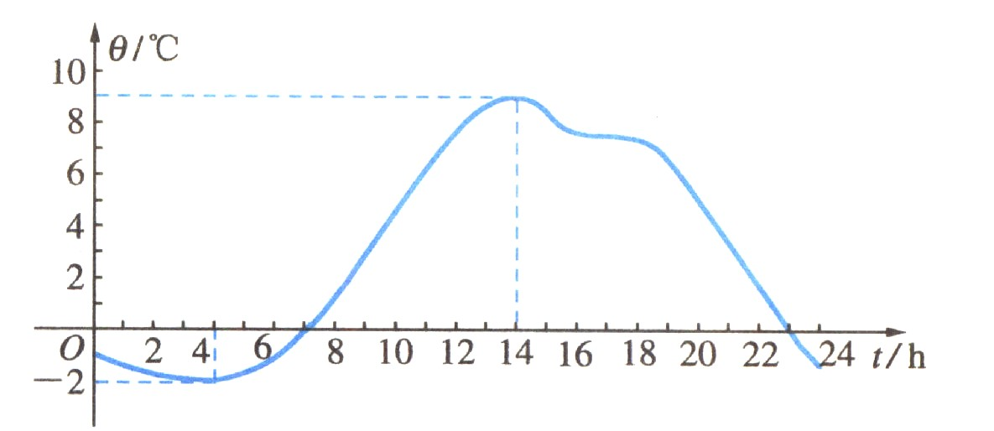  如图为宿迁市2006年元旦这一天24小时内的气温变化图，观察这张气温变化图：  问题1 怎样描述气温随时间增大的变化情况？  问题2 怎样用数学语言来刻画上述时段内“随着时间的增大气温逐渐升高”这一特征？  问题3 在区间［4，16］上，气温是否随时间增大而增大？  连续提出三个相关联的问题，包括问题3这样让人警觉的反例，使学生在解决问题的过程中，形成对函数单调性的认识． | 从学生熟悉的生活情境引入，让学生对函数单调性产生感性认识，为引出单调性的定义打好基础，有利于定义的自然生成，也揭示了单调性最本质的东西．
定义形成 | 通过对以上问题的分析，从正、反两方面领会函数单调性．师生共同总结出单调增函数的定义，并解读定义中的关键词，如：区间内，任意，当$x_{1}$<$x_{2}$时，都有$f(x_{1})$<$f(x_{2})$．  仿照单调增函数定义，由学生说出单调减函数的定义．  教师介绍单调性和单调区间的定义． | 函数单调性定义产生是本节课的难点，难在：如何使学生从描述性语言过渡到严谨的数学语言．通过问题的分解，引导学生步步深入，直至找到最准确的数学语言来描述定义．这里体现以学生为主体，师生互动合作的教学新理念．
定义运用 | 1、回到问题情境，提出问题：你能找出气温图中的单调区间吗？  2、根据你列举的函数，运用函数单调性的定义，证明你判断的结论．  （1）$y=−2x+2$；  （2）$y=x^{2}+2x−3$；  （3）$y=\frac{1}{x}$．  运用实物投影，投影学生的证明，纠正出现的问题，规范证明的格式．请学生归纳运用定义法探求并证明函数单调性的步骤，投影演示：①取值；②作差变形；③定号；④判断． | 问题1利用函数的图象判断函数的单调性和单调区间，即图象法. 问题2先从“形”上去判断单调区间和单调性，再回归定义去，从“数”的角度证明单调性，使学生认识到“形”可帮助我们探索解题思路，而定义是最终解决问题的基础．规范解题过程、总结解题步骤是知识和方法的提炼，也是对学生学习的指导.
问题讨论 | 问题 讨论函数$f(x)=\frac{x}{x+1}$的单调性．  实际问题 在一碗水中，加入一定量的糖，糖加得越多糖水就越甜．你能运用所学过的数学知识来解说这一现象吗？  由图象探索函数的单调区间，再运用定义严密证明函数的单调性．“糖水问题”实际上是函数$f(x)=\frac{x}{x+1}$的一个实际背景． | 从定向性的证明，到自我探索单调区间完成证明，是一个很大的跨越，但在此探索过程中，学生体会到数学中“数形”的联系和互相验证，体会到成功解决问题的快乐．生活实际问题的提供体现了数学来源于生活，也用于解决生活中的问题．
课堂小结 | 1、函数单调性的定义．  2、判断、证明函数单调性的方法：图象、定义．  函数的单调性是函数的局部性质，它反映了函数定义域内某个区间上函数值的增减变化和图象的升降趋势．我们将继续学习运用函数的单调性解决数学问题及生活实际问题． | 通过学生的主体参与，使学生深切体会到本节课的主要内容和思想方法，从而实现对函数单调性认识的再次深化.
作业布置 | （1）阅读课本P34－35例2  （2）书面作业：教材 p₄₃ 1、7、11  课后尝试  1、若定义在R上的单调减函数$f(x)$满足$f(1+a)<f(3−a)$，你知道$a$的取值范围吗？  2、二次函数$y=x^{2}+\text{bx}+c$在［0，＋∞）是增函数，你能确定字母$b$的值吗？ | 通过三个方面的作业，使学生养成先看书，后做作业的习惯．课后尝试是对课堂知识的深化理解．

教学设计说明
本节课是一节概念课．函数单调性的本质是利用解析的方法来研究函数图象的性质，如何将图形特征用严谨的数学语言来刻画是本节课的难点之一．另一难点是学生在高中阶段第一次接触代数证明，如何进行严格的推理论证并完成规范的书面表达．
围绕以上两个难点，在本节课的处理上，我着重注意了以下几个问题：
1、重视学生的亲身体验．具体体现在两个方面：①将新知识与学生的已有知识建立了联系．如：学生对一次函数、二次函数和反比例函数的认识，学生对“y随x的增大而增大”的理解；②运用新知识尝试解决新问题．如：对函数$f(x)=\frac{x}{x+1}$在定义域上的单调性的讨论．
2、重视学生发现的过程．如：充分暴露学生将函数图象（形）的特征转化为函数值（数）的特征的思维过程；充分暴露在正、反两个方面探讨活动中，学生认知结构升华、发现的过程．
3、重视学生的动手实践过程．通过对定义的解读、巩固，让学生动手去实践运用定义．
4、重视课堂问题的设计．通过对问题的设计，引导学生解决问题．

